Capitalize
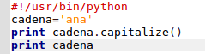


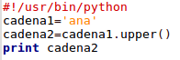
upper

Lower
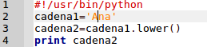

isupper

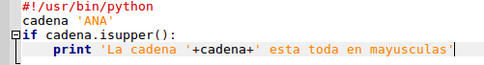
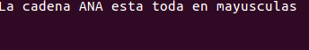

islower
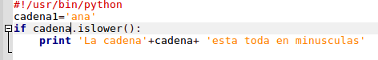
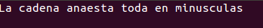

isdigit
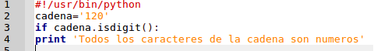

isalpha
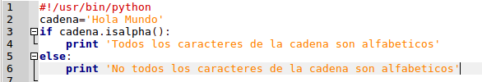

isspace
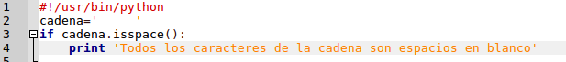

isalnum
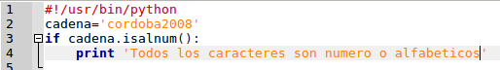

find cadena
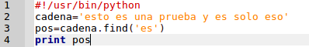

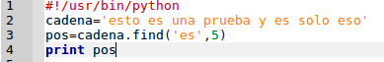

rfind
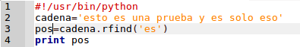

Count
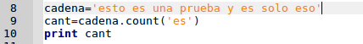

replace
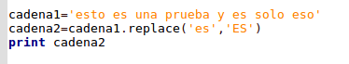

Split
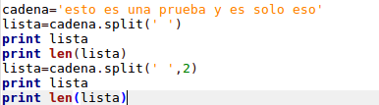
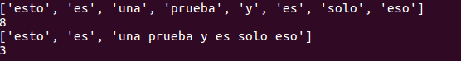

rsplit
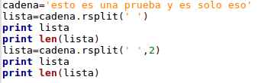

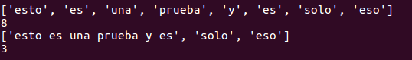

splitlines
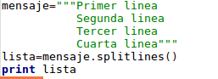

swapcase
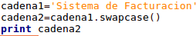
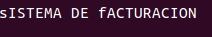

rjust
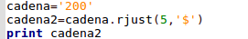

ljust
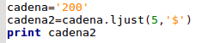
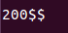

center
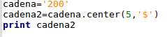

Append
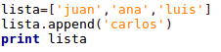
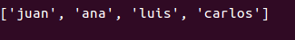
Extend
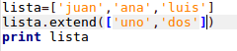
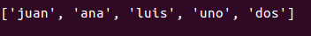

insert
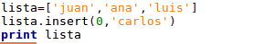
pop
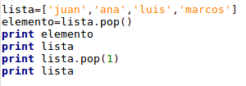
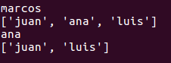

Remove
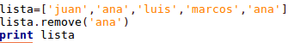
count(elemento)
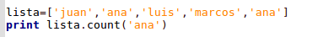

index

sort
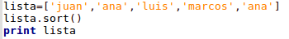
Reverse
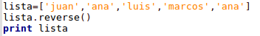

Borrado de elementos de la lista
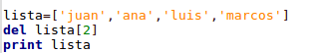
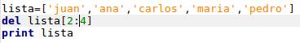
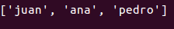

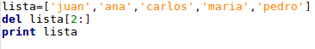
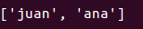

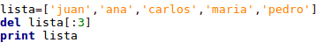
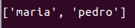

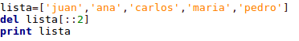
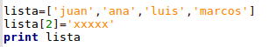
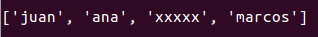
Conocer la cantidad de elementos actual

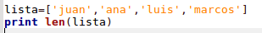

Keys

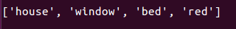

values

items

pop(clave,[valor])
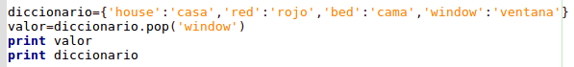

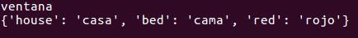

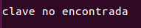

has_key
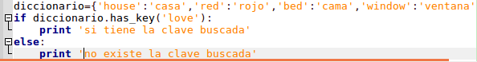

clear
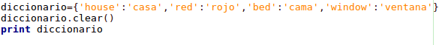
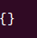

copy
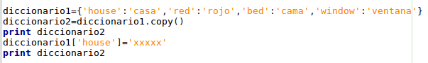

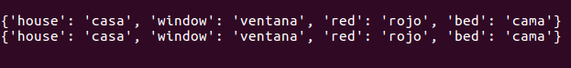

Popitem
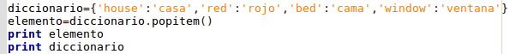

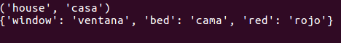

update(diccionario2)
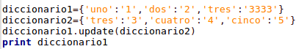

Borrado de elementos del diccionario

Modificacion y creacion de elementos del diccionario
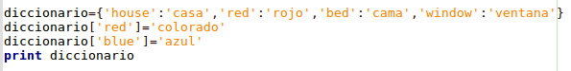

Conocer la cantidad de elementos actual

